**НАСОС РУЧНОЙ ГИДРАВЛИЧЕСКИЙ НРГ2000-2.2**

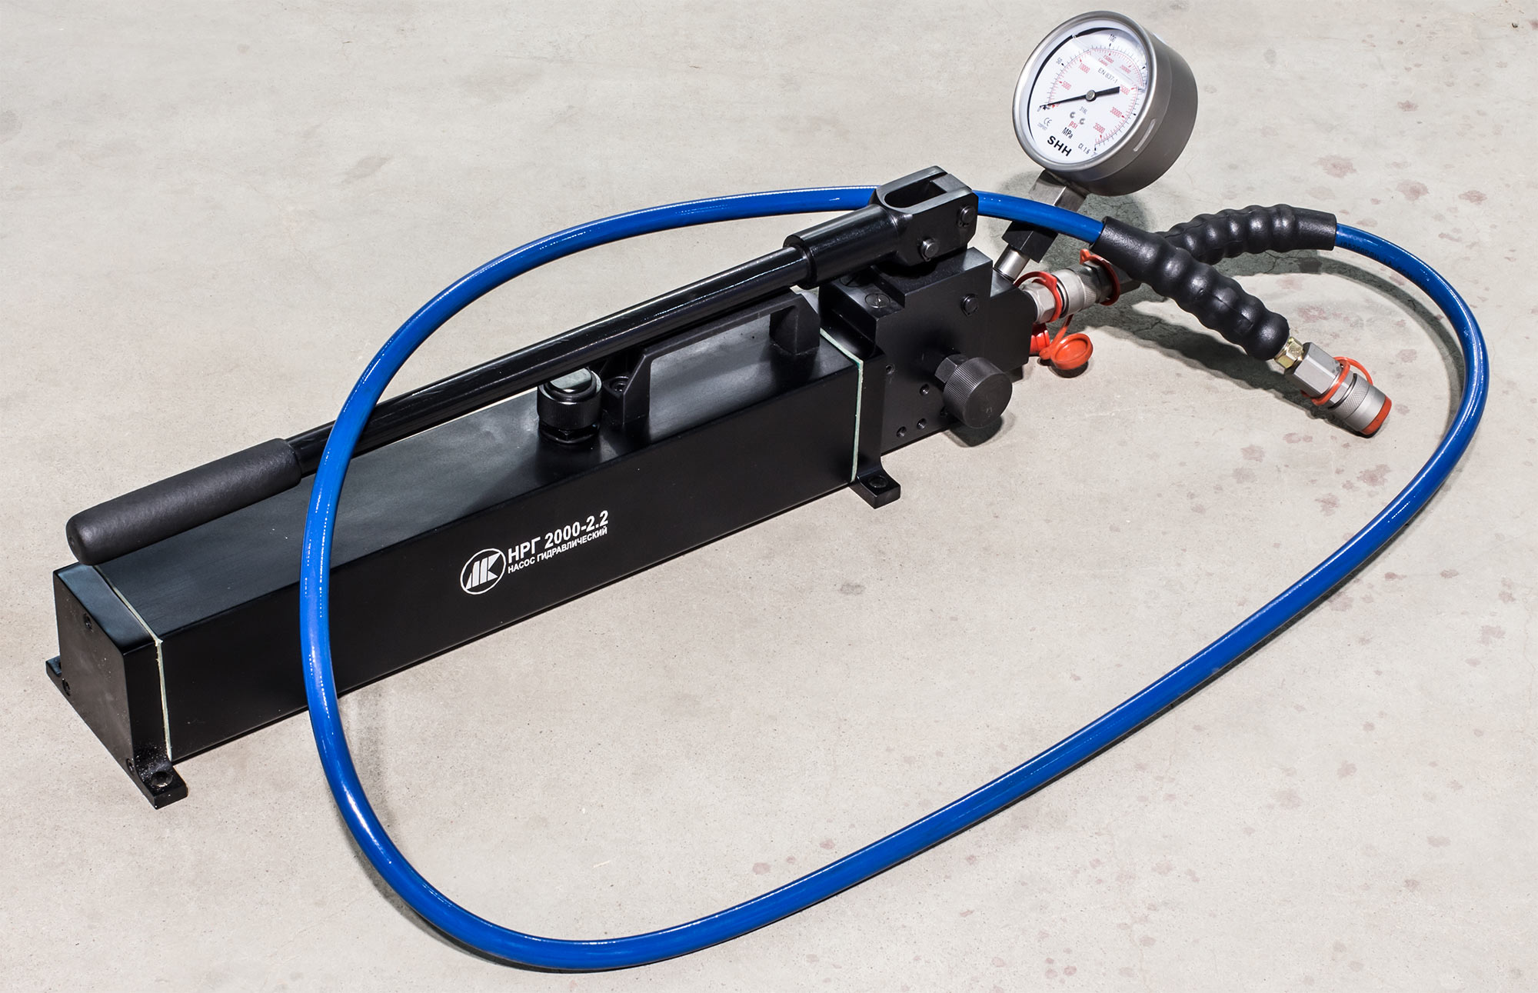

1. **НАЗНАЧЕНИЕ**

Насос ручной гидравлический – устройство, предназначенное для закачки рабочей жидкости в силовой цилиндр гидравлического домкрата или иного гидравлического устройства.

1. **ТЕХНИЧЕСКИЕ ХАРАКТЕРИСТИКИ**

|  |  |  |  |  |  |
| --- | --- | --- | --- | --- | --- |
| Давление, MПa | Рабочий объем масла, л | Производительность, см3/двойной ход | Масса, кг | Габариты в упаковке, мм | Длина рукава, м |
| 200 | 2,2 | 1я ступень (до 20бар) - 32  2я ступень (до 2000бар) - 1.3 | 11 | 820х180х180 | 2 |

**3. ПРИНЦИП РАБОТЫ**

Перед началом работы необходимо осмотреть насос на наличие трещин, сколов корпуса насоса, плотного соединения рукава высокого давления с самим насосом.

1. Подключить насос к гидравлическому инструменту быстроразъемным соединением (БРС).

2. Завинтить вентиль (винт сброса давления) до упора по часовой стрелке и приоткрыть пробку заливного отверстия, расположенную в задней части насоса (для прохождения воздуха).

3. Нажимая и поднимая рукоятку насоса, закачайте масло в рабочий цилиндр гидроинструмента. Шток гидроцилиндра выдвигается.

4. При достижении поршня гидроцилиндра своего предельного положения в системе создается повышенное давление, препятствующее дальнейшему нагнетанию масла из насоса в гидроцилиндр. Необходимо прекратить работу насоса во избежание поломки насоса или гидроцилиндра. Для контроля давления в системе используйте манометр. Не превышайте давление 2000бар (200МПа).

5. Для сброса давления в системе необходимо плавно открыть вентиль против часовой стрелки. При этом масло из гидроцилиндра начнет вытесняться за счет пружины обратно в бак насоса. Шток вернется в свое первоначальное положение.

6. По окончании работы необходимо разобрать собранную гидравлическую систему. Проверить отсутствие подтеков масла в инструменте и насосе. При наличии подтеков, устранить причины их возникновения и при необходимости добавить масло в насос через отверстие, расположенное под пробкой в верхней части бака.

**4. МЕРЫ ПРЕДОСТОРОЖНОСТИ**

* Перед работой необходимо испытать насос. Если насос неисправен, прекратите работу.
* Не разбирайте насос, если он находится в работе.
* Масло - чистое фильтрованное машинное марки «Индустриальное-20» ГОСТ 1707-51 или «Турбинное-22» ГОСТ 32-53, ВМГЗ.
* Течь ма­сла не допускается. При наличии течи масла в местах соединений необ­ходимо подтянуть соответствующие гайки, штуцера, пробки. Не допу­скается попадание пыли, грязи и влаги в заполненные маслом полости насосной станции.
* Необходимо следить за уровнем масла в емкости, за чистотой масла, своевре­менно заменять загрязненное или отработанное масло. После окончания работы следует очистить все наружные части насосной станции от пыли, грязи, масла.

**5. ГАРАНТИЙНЫЕ ОБЯЗАТЕЛЬСТВА**

Гарантийный срок устанавливается 12 месяцев со дня продажи, но не более 30 месяцев со дня изготовления. Гарантия не распространяется на повреждения, возникшие в результате естественного износа, плохого ухода, неправильного использования или небрежного обращения, а так же являющиеся следствием несанкционированного вмешательства в устройство изделия лиц, не имеющих специального разрешения на проведение ремонта. В целях определения причин отказа и/или характера повреждений изделия производиться техническая экспертиза сроком 10 рабочих дней. По результатам экспертизы принимается решение о замене/ремонте изделия. При этом изделие принимается на экспертизу только при наличии паспорта с отметкой о дате продажи и штампом организации-продавца. Срок консервации - 3 года.

Рекламации предъявляются по адресу:

198332, Санкт-Петербург, Кубинская,73/1,

ООО «ПКФ Монтажкомплект», тел./факс: (812) 303-82-86

info@instan.spb.ru

|  |  |
| --- | --- |
|  |  |
| Штамп магазина: | Дата продажи:______________________ |